Речевое развитие детей раннего возраста с недостатками в психофизическом развитии средствами логоритмики.
Коммунальное государственное казенное предприятие Ясли-сад «Талбесік», отдела образования района Тереңкөл, управления образования Павлодарской области. Логопед: Кистол Ульяна Юрьевна

Введение
Речевое развитие детей – это сложный и многогранный процесс, который влияет на общую картину их психофизического развития. Особенно актуально это для детей раннего возраста с недостатками в психофизическом развитии. В данной статье мы подробно рассмотрим роль логоритмики как метода, способствующего речевому развитию таких детей. Мы также рассмотрим особенности их речевых нарушений, методы логопедической работы и примеры логоритмических упражнений.

Психофизическое развитие детей раннего возраста
Психофизическое развитие детей раннего возраста характеризуется стремительными изменениями в сферах психики и физического состояния. На данном этапе жизни происходит формирование основных навыков, таких как моторика, эмоциональная сфера и речь. Дети с недостатками в психофизическом развитии часто сталкиваются с трудностями в этих областях.
Недостатки в психофизическом развитии могут быть обусловлены различными факторами: генетическими предрасположенностями, неблагоприятными условиями беременности и родов, а также последствиями травм или заболеваний. Эти дети могут иметь задержки в речевом развитии, что в свою очередь приводит к трудностям в общении и взаимодействии с окружающим миром.

Речевые нарушения у детей с недостатками психофизического развития
Речевые нарушения у таких детей могут проявляться в различных формах — от задержки речевого развития до дислалии или алалии. Каждое из этих нарушений требует комплексного подхода к коррекции. Понимание этих особенностей имеет критическое значение для выбора наиболее эффективных методов работы.
Для детей с задержкой развития речи характерно отсутствие или неразвитость активной речи, при этом пассивное восприятие может оставаться на уровне нормы. Дислалия проявляется в неправильном произношении звуков, что может быть связано с недостатками артикуляционного аппарата. Алалия, в свою очередь, представляет собой полную или частичную незрелость речевого развития, сопровождающуюся нарушением понимания речи.
Именно на фоне этих нарушений логоритмика становится полезным инструментом. Это комплексный метод, который объединяет элементы музыки и движения, создавая благоприятные условия для речевого развития.

Логоритмика как метод повышения речевого развития
Логоритмика — это уникальный метод, который сочетает ритмическую, музыкальную и телесную активность. Он позволяет активизировать и интегрировать разные сферы деятельности ребенка, что столь важно для его речевого развития.
Логоритмика включает в себя различные упражнения, направленные на развитие слуха, памяти, мышления и речевых навыков. Использование музыки позволяет создать эмоциональную атмосферу, лучше удерживающую внимание детей. Ритмичность и музыкальность программы делают процесс обучения увлекательным и доступным.

Задачи логоритмики
Основными задачами логоритмики являются:
- Развитие артикуляционного аппарата.
- Расширение словарного запаса.
- Укрепление навыков диалоговой и монологовой речи.
- Развитие памяти и внимания.
Кроме того, логоритмика помогает активизировать моторику, что особенно важно для детей с психофизическими проблемами. Движение руками, ногами и телом содействует не только речевой активности, но и общему развитию.

Методические подходы к применению логоритмики
При использовании логоритмики важно учитывать индивидуальные особенности каждого ребенка. Методы и упражнения должны подбираться с учетом состояния здоровья, возрастных характеристик и социальных навыков. В этом разделе мы рассмотрим несколько основных подходов в использовании логоритмики.

Игра как основа логоритмики
Игровая форма работы является одним из самых эффективных методов для детей раннего возраста. Игра — это способ взаимодействия с окружающим миром, который способствует естественному развитию. Логоритмические занятия могут начинаться с простых игровых упражнений, в которых используются стихи и песни.
Например, можно включить упражнения на ритм, используя простые движения, такие как хлопки в ладоши или топанье ногами. Постепенно можно добавлять элементы, активизирующие речь. Использование речевых карточек, в которых изображены предметы или действия, поможет детям лучше запомнить слова.

Музыка и ритм
Музыка является неотъемлемой частью логоритмики. Разные ритмические задания помогут развить слух и навыки восприятия речи. Музыкальные упражнения могут включать простые мелодии, под которые дети будут выполнять движения и произносить слова.
Песни с простыми текстами позволяют не только активизировать речь, но и развивают чувство ритма. Дети могут самостоятельно экспериментировать с интонациями и выразительностью, что усиливает их уверенность в своих речевых способностях.

Движение и взаимодействие
Движение играет ключевую роль в логоритмических упражнениях. Комбинирование движений с речью создает условия для эффективного обучения. Например, можно устроить игру, где дети будут изображать животных, одновременно произнося их названия. Это позволит им развивать не только речь, но и двигательные навыки.
Также важно уделять внимание взаимосвязи между детьми. Работа в парах или группах помогает развивать навыки коммуникации, что играет важную роль в социализации детей с недостатками в психофизическом развитии.

Эффективные примеры логоритмических упражнений
Рассмотрим несколько примеров эффективных логоритмических упражнений, которые можно использовать на занятиях с детьми.

Упражнение на развитие артикуляции
Простое, но эффективное упражнение — «Летят гуси». Дети изображают гусей, размахивая руками, и произносят звуки «га-га-га». Это упражнение помогает развить артикуляцию и сформировать правильное произношение звуков.

Упражнение на развитие памяти
Другое хорошее упражнение — «Секретная тропинка». Ведущий задает последовательность движений с определенными словами, а дети должны запомнить и воспроизвести их. Например, «скачем как зайцы», «ходим как медведи». Это помогает развивать память и навыки воспроизведения речи.

Упражнение на развитие ритма
Кроме того, можно использовать упражнение «Перекрестки». Дети проходят в определённом ритме под музыку и останавливаются, когда музыка останавливается. В этот момент они должны произнести слово, начинающееся на заданный звук. Это упражнение активизирует внимание и ритмичность.
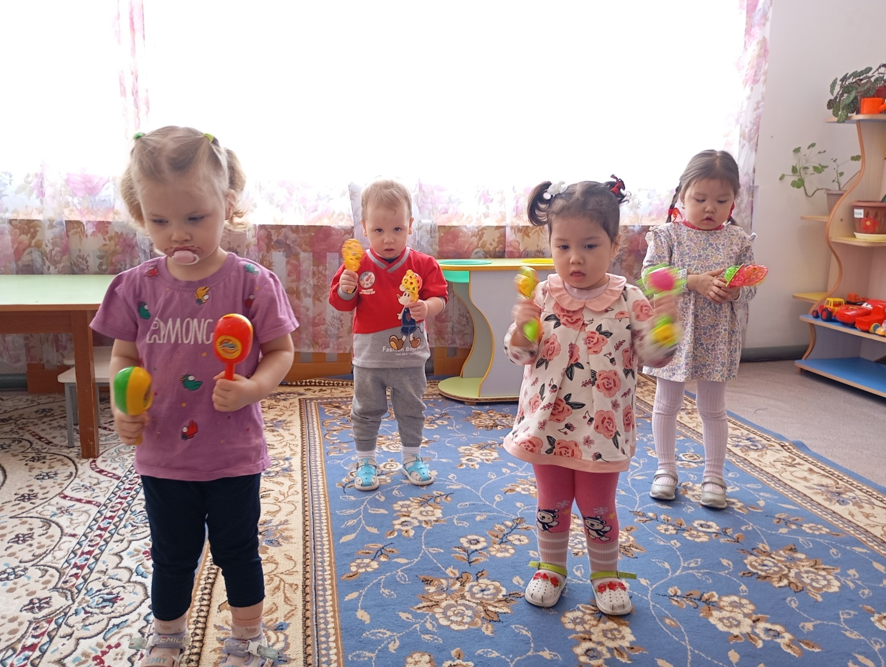
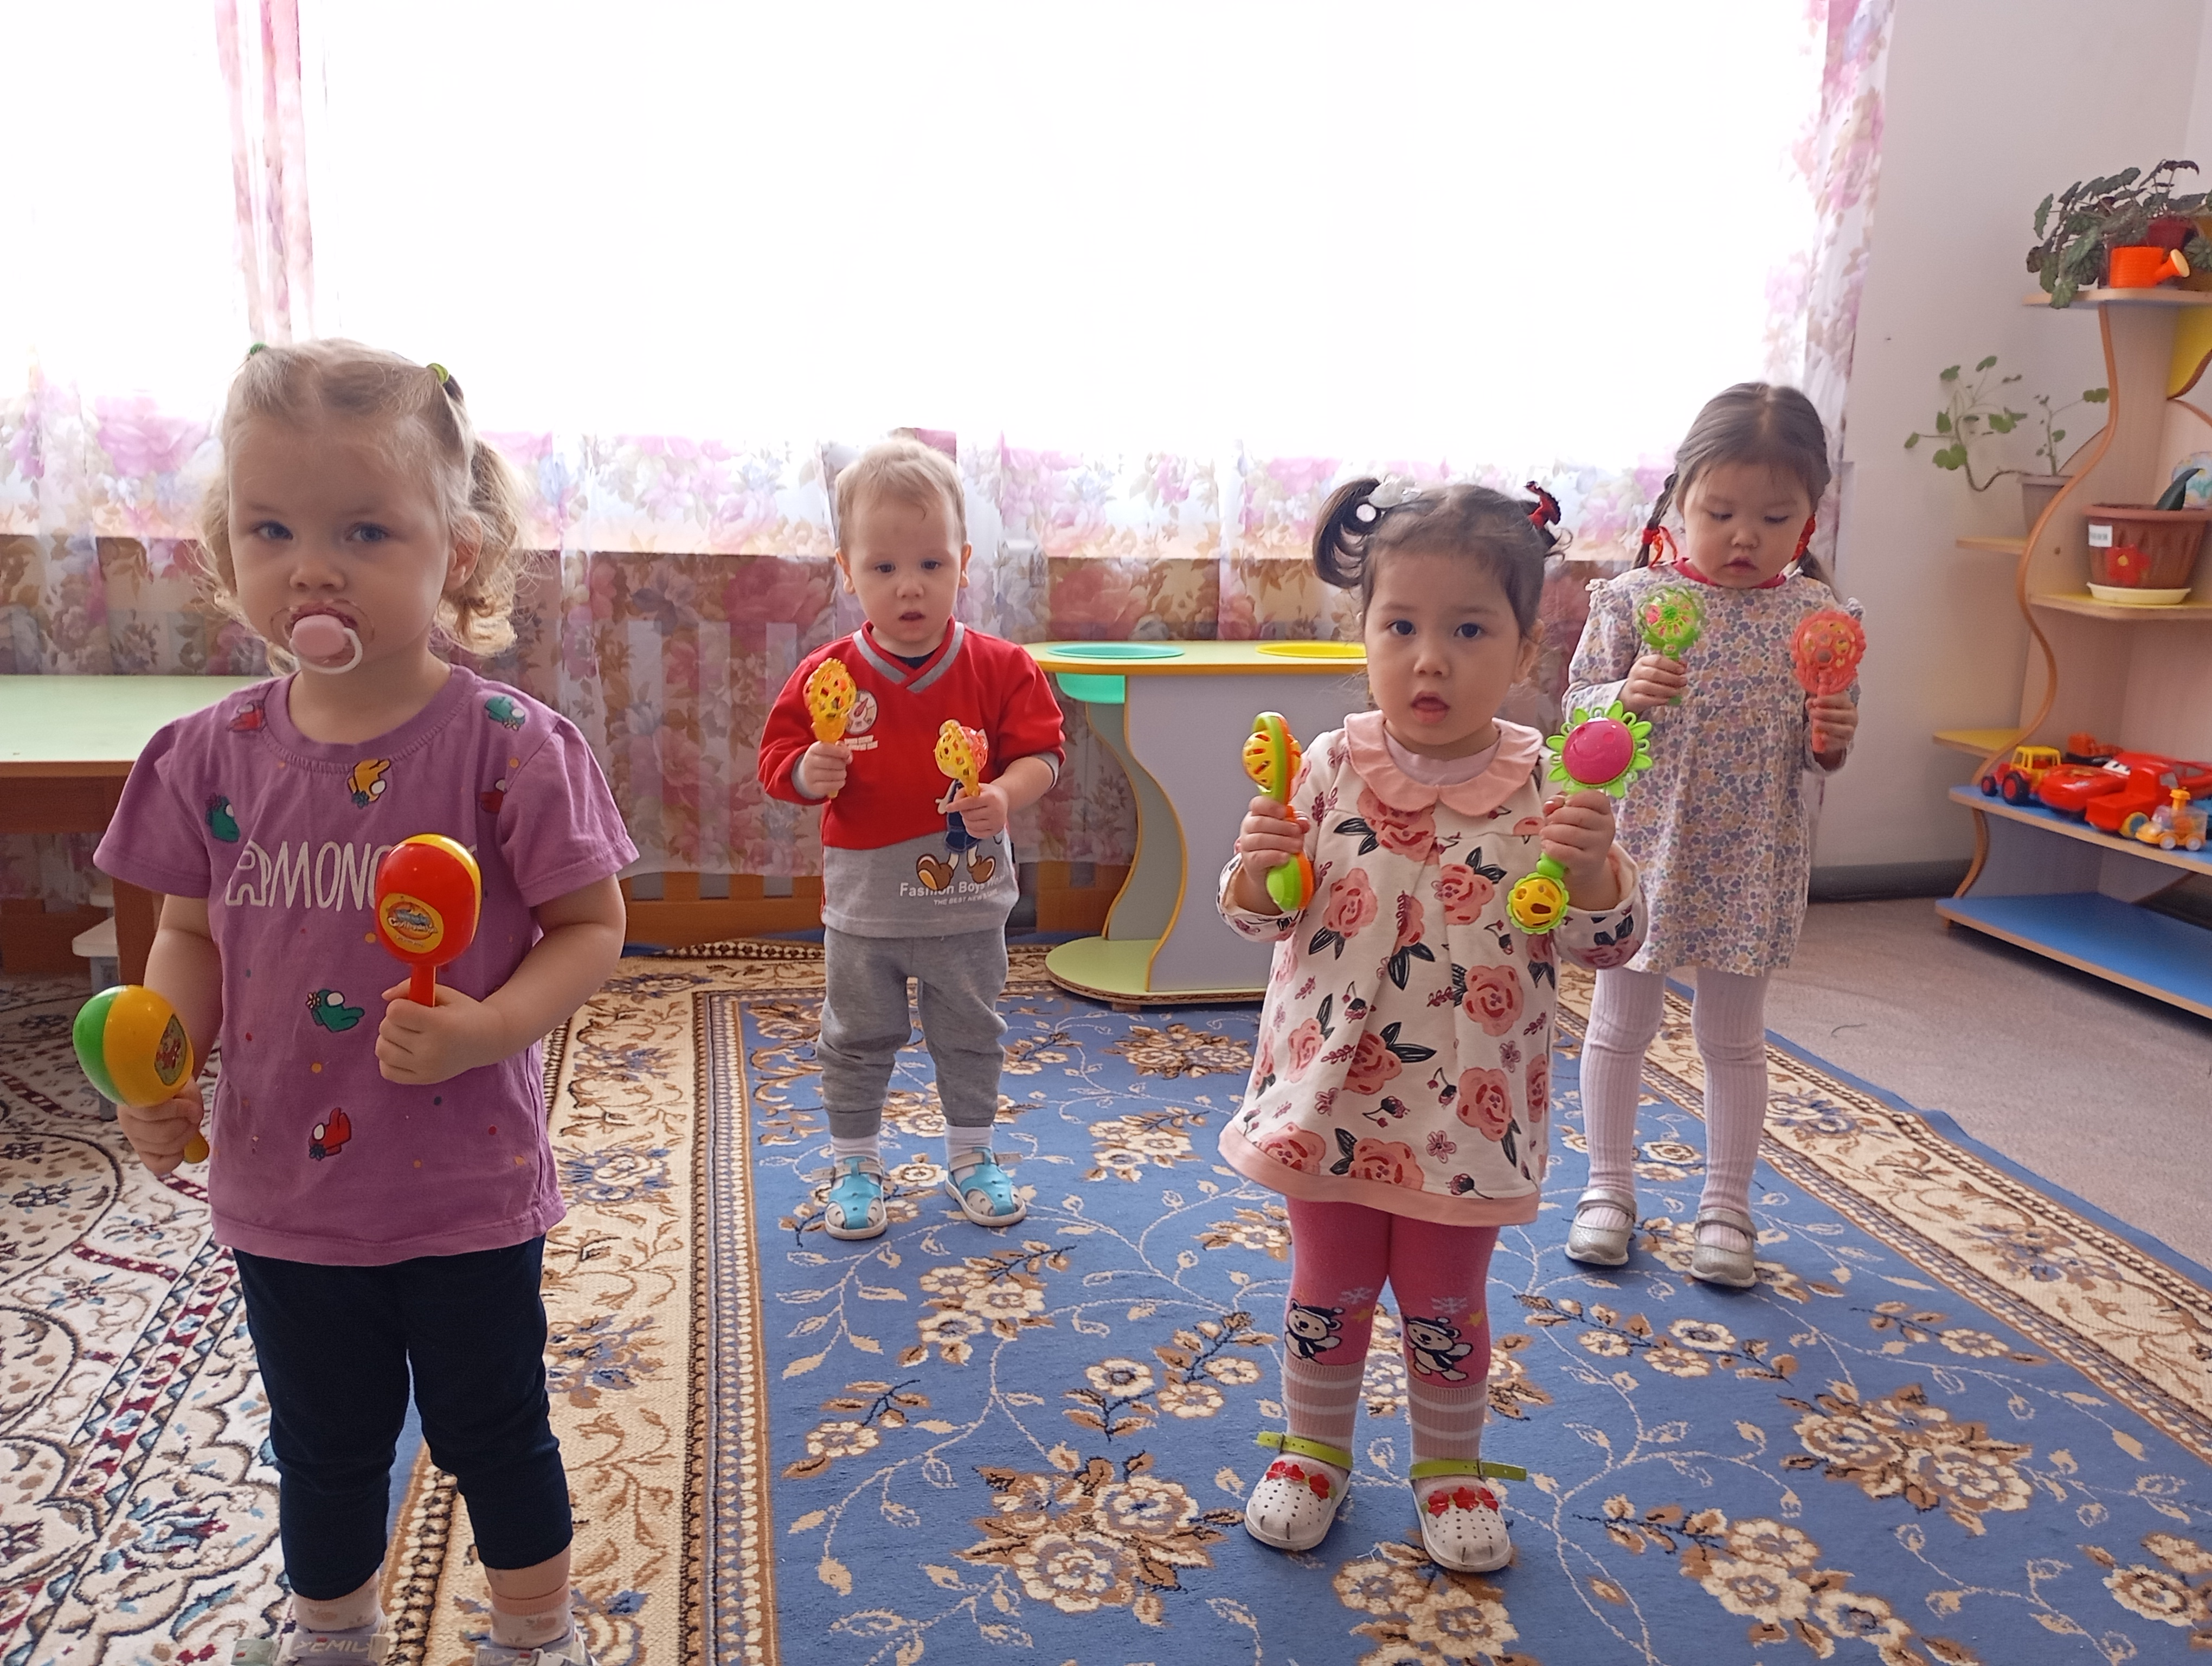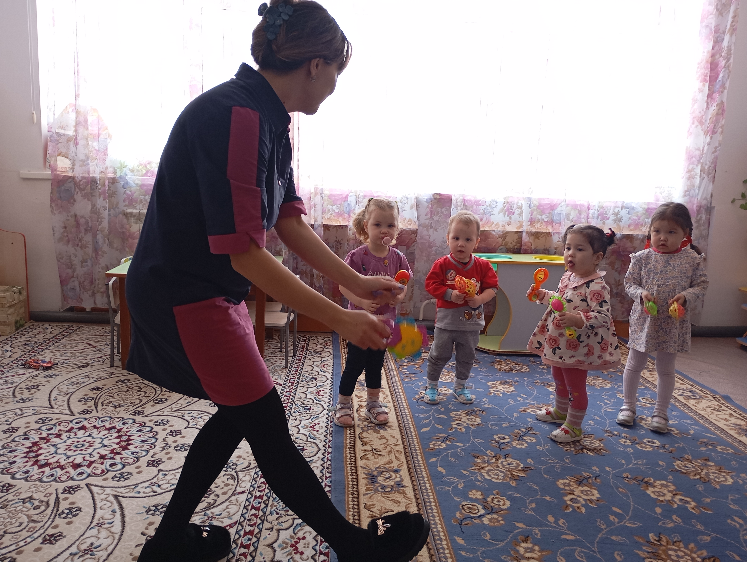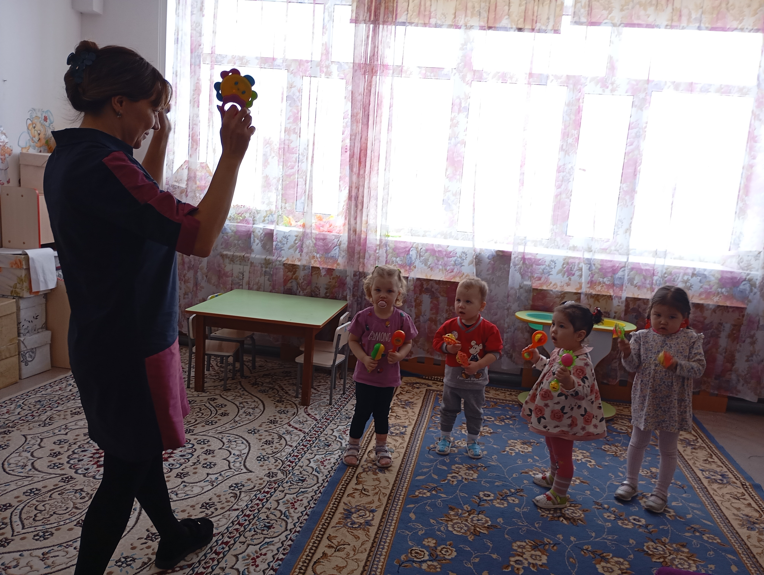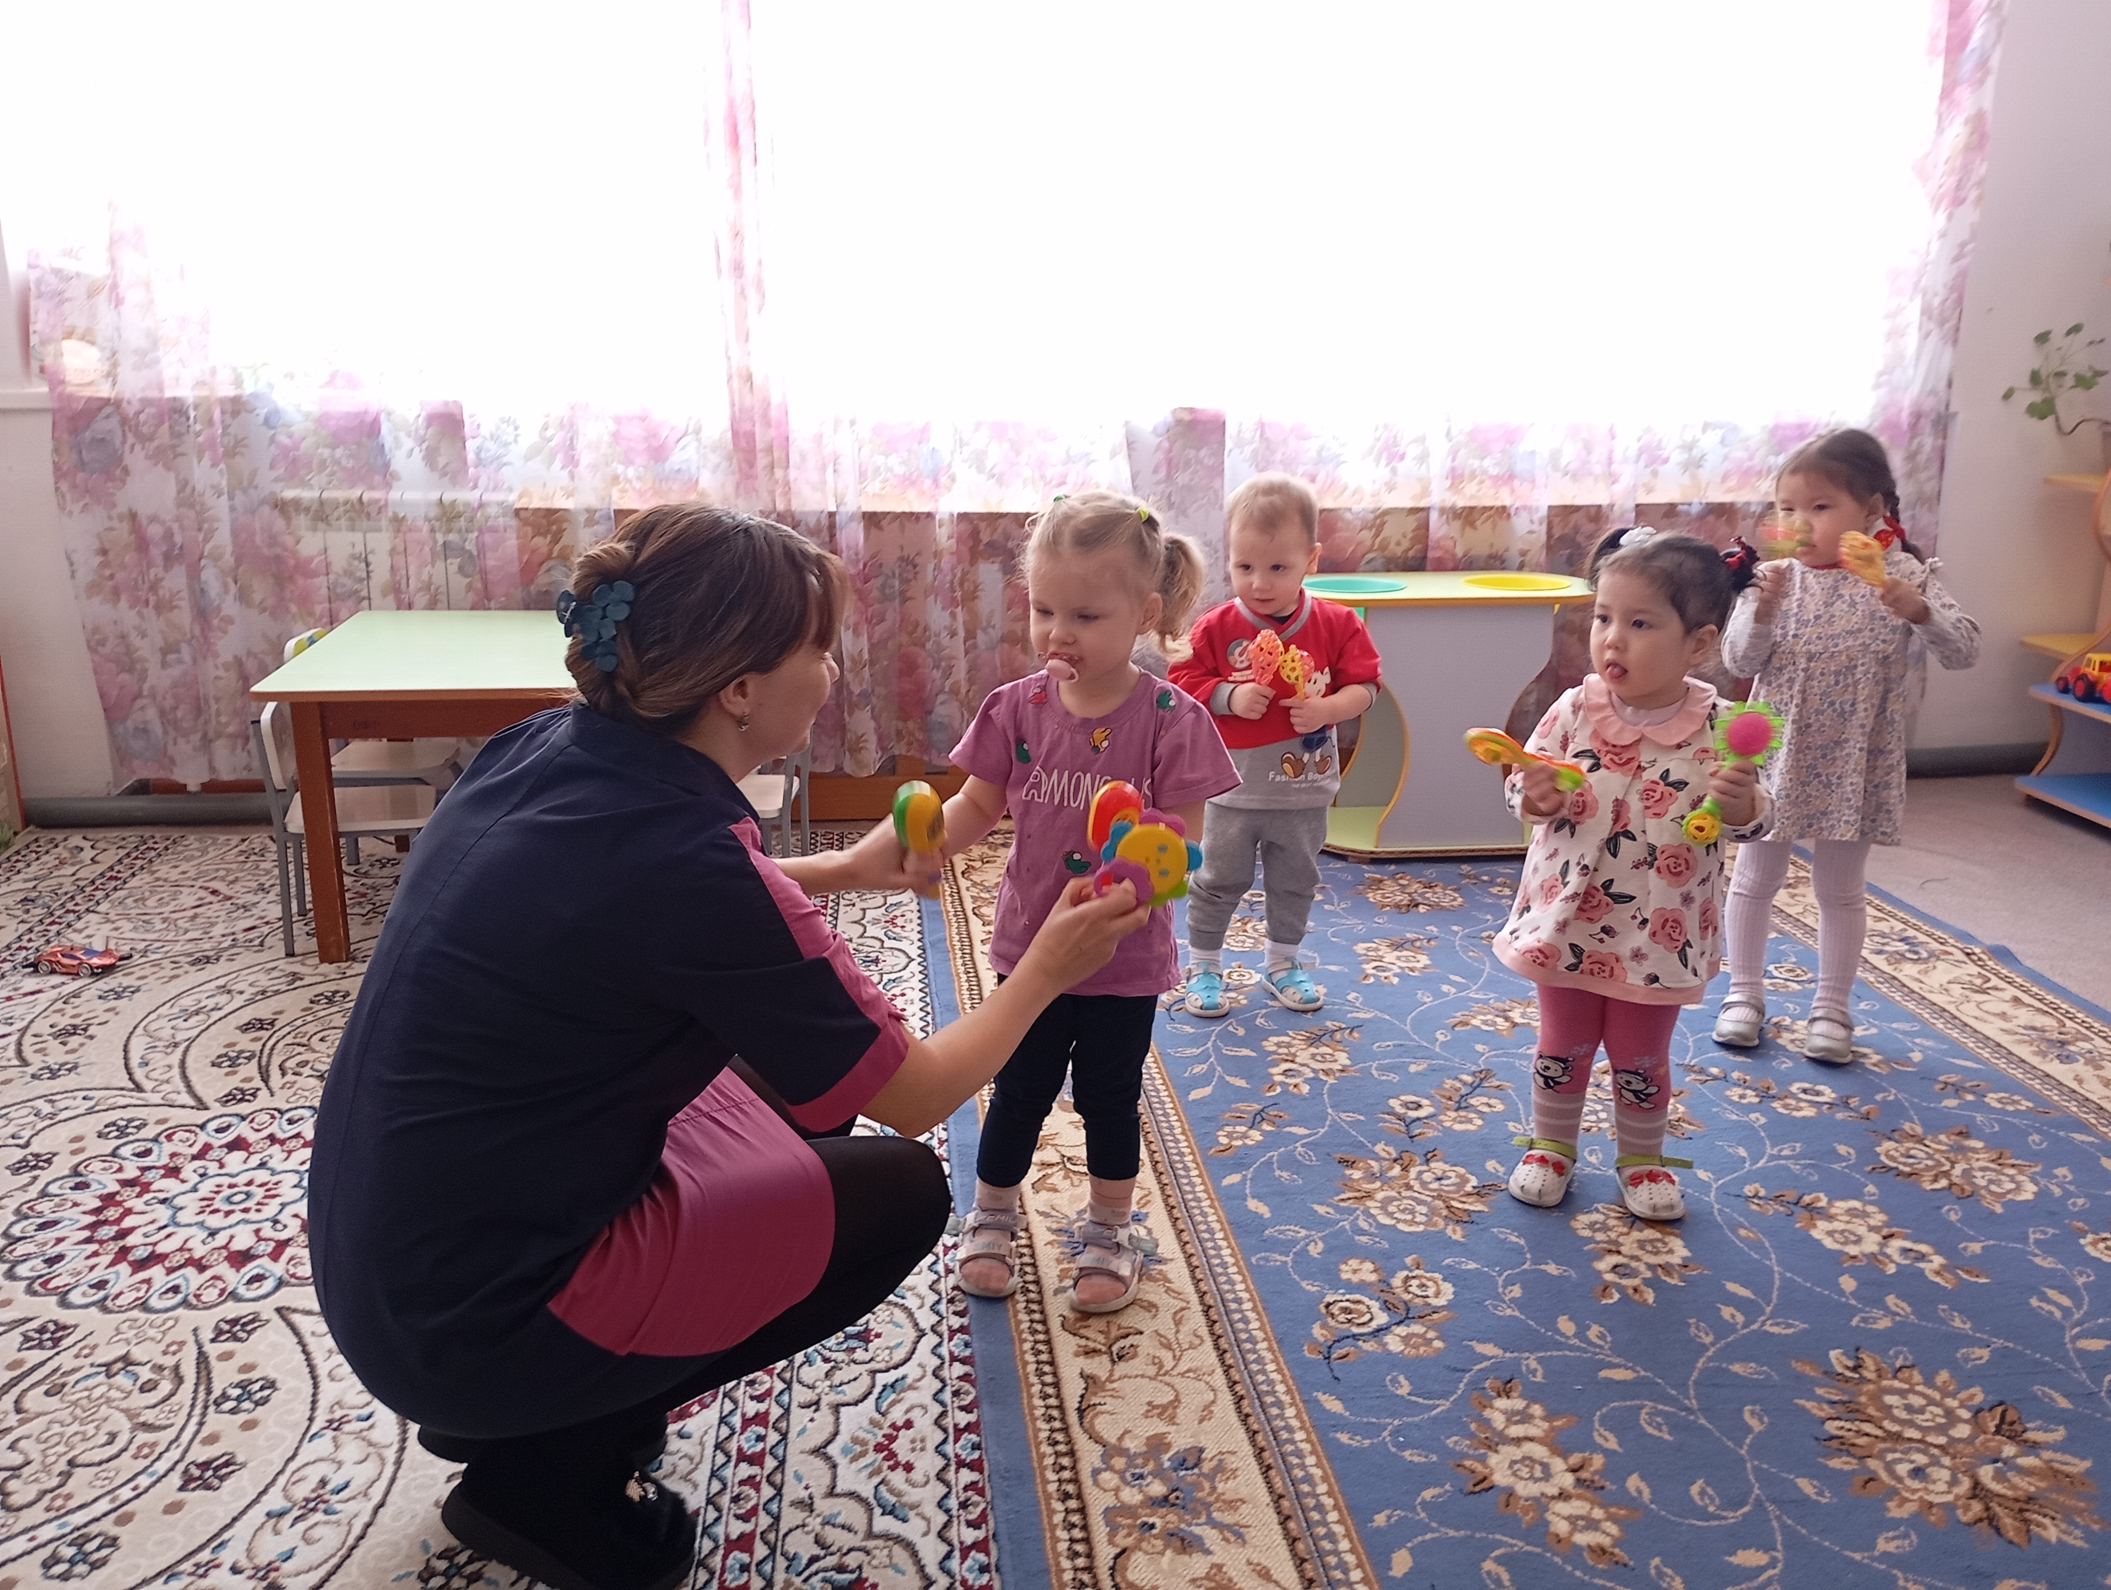

Результаты и выводы
Логоритмика — это мощный метод, который способствует речевому развитию детей раннего возраста с недостатками в психофизическом развитии. Интеграция ритма, музыки и движения создает условия, благоприятствующие не только развитию речи, но и улучшению физического и эмоционального состояния ребенка.
Важно помнить, что каждый ребенок уникален, и подходы к его развитию должны быть индивидуальными. Логоритмика не только помогает детям развивать речевые навыки, но и позволяет им строить социализацию и передавать свои эмоции. Таким образом, применение логоритмики в работе с детьми — это важный шаг на пути к их гармоничному развитию.
Логоритмика открывает двери в мир общения для детей с психофизическими недостатками, помогая им обрести уверенность и радость в каждом произнесённом слове.

